 |  | Escuela Politécnica Superior  Ingeniería Informática  Prácticas de Sistemas Informáticos 2
Grupo | 2311 | Práctica | 2 | Fecha | 27/03/2025
Alumno/a |  | Gómez, Hernández, Marco
Alumno/a |  | Haya, de la Vega, Juan

Práctica 2: Uso de Jmeter, encontrar la saturación del servidor y pruebas de carga

Ejercicio número 1:
Siguiendo todos los pasos anteriores, dena el plan completo de pruebas para el proyecto P1-Base. Guarda este plan en un chero llamado P2_P1-base.jmx y entrégalo con la práctica. Adjunta en la memoria una captura del resultado de ejecutar el Aggregate Report y comenta el signicado de cada columna.
Primero, creamos el plan de pruebas como se nos dice (adjunto en la entrega con el nombre que se pide) (se puede ver la estructura en la captura siguiente).
Segundo, configuramos gunicorn en la VM2 para que use el proyecto P1-base, borramos y volvemos a crear la base de datos en la VM1, hacemos el migrate y el collectstatic, y, por último, el populate (la base de datos debe estar limpia y sin votos para ejecutar Jmeter).
Ahora, procedemos a ejecutar el plan de pruebas
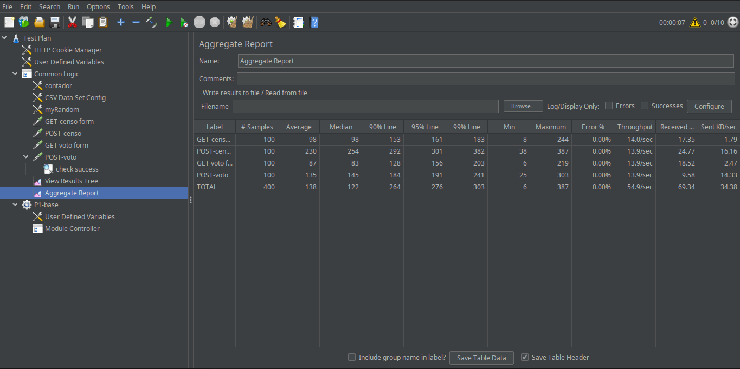

En cuanto al significado de cada columna:
La columna Label representa el nombre de cada petición HTTP que se está evaluando. En este caso, se incluyen diferentes solicitudes como GET y POST para distintas acciones dentro de la prueba. La fila TOTAL representa la combinación de todas las solicitudes ejecutadas (para mostrar la combinación de cada una de las otras columnas).
La columna # Samples indica la cantidad total de muestras o peticiones realizadas para cada tipo de solicitud. Un número mayor de muestras permite obtener resultados más representativos del rendimiento de la aplicación.
La columna Average muestra el tiempo de respuesta promedio en milisegundos para cada solicitud. Se calcula sumando todos los tiempos de respuesta y dividiéndolos entre el número total de muestras.
La columna Median representa la mediana del tiempo de respuesta, es decir, el valor central cuando todos los tiempos se ordenan de menor a mayor. Este dato es útil porque no se ve afectado por valores atípicos extremos.
Las columnas 90% Line, 95% Line y 99% Line muestran los percentiles 90, 95 y 99 del tiempo de respuesta, respectivamente. Esto significa que el 90%, 95% o 99% de las solicitudes tuvieron un tiempo de respuesta igual o inferior a los valores mostrados en estas columnas. Son métricas clave para entender la estabilidad del sistema.
Las columnas Min y Maximum indican el tiempo de respuesta mínimo y máximo registrado en cada solicitud. Son útiles para detectar si hay tiempos de respuesta extremadamente bajos o altos en comparación con la media.
La columna Error % indica el porcentaje de errores ocurridos en las solicitudes. Un valor de 0% significa que todas las peticiones fueron exitosas, mientras que un porcentaje mayor indicaría fallos en algunas respuestas.
La columna Throughput mide el número de peticiones procesadas por segundo. Un throughput más alto indica que el sistema es capaz de manejar más solicitudes en el mismo tiempo.
Las columnas Received KB/sec y Sent KB/sec muestran la cantidad de datos recibidos y enviados por segundo en kilobytes. Estas métricas ayudan a analizar el consumo de ancho de banda de las peticiones y pueden ser útiles para identificar posibles cuellos de botella en la red.
Como comentarios sobre los resultados obtenidos, se puede ver que se hicieron 100 peticiones de cada tipo de petición (GET censo form, POST censo, GET voto form y POST voto), que los tiempos de respuesta y ancho de banda enviado eran mucho mayores en los POST que en los GET (lógico porque hay que procesar el cuerpo con POST y con GET no, y con POST nuestra app realiza más operaciones que con GET), que no hubo ningún error en las peticiones (los votos se registraron bien), y que el ancho de banda recibido era menor en POST voto (lógico porque no retorna ningún formulario y las otras solicitudes sí). En cuanto a los detalles, no se comentan porque se pueden ver en la captura.

Ejercicio número 2:
Generaliza el plan de pruebas de forma que las pruebas se realicen sobre los tres proyectos creados en la práctica 1: P1-base, P1-rcp y P1-ws. Guarda este plan en un chero llamado P2-projects.jmx y adjúntalo a la práctica. El plan de pruebas para P1-base ya lo tenéis creado y para los dos otros casos tendréis que duplicar el Thread Group P1-base, renombrar la copia adecuadamente y modicar los parámetros que almacenan el entrypoint, host y port para que apunten a la aplicación web adecuada.
Primero, creamos el plan de pruebas como se nos dice (adjunto en la entrega con el nombre que se pide) (se puede ver las capturas siguientes).
Copiamos P1-base y lo pegamos, pero cambiando los nombres del trhead group y las variables definidas por el usuario como se muestra en las siguientes capturas.
La estructura que nos queda es esta:

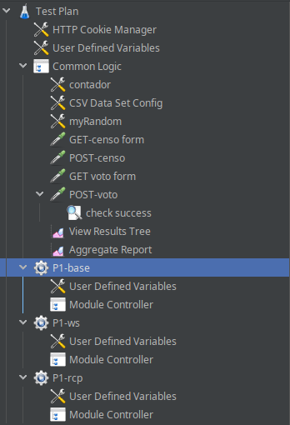

Y los tread groups son en ambos casos así, pero con el nombre correspondiente (se puede ver en la captura anterior):
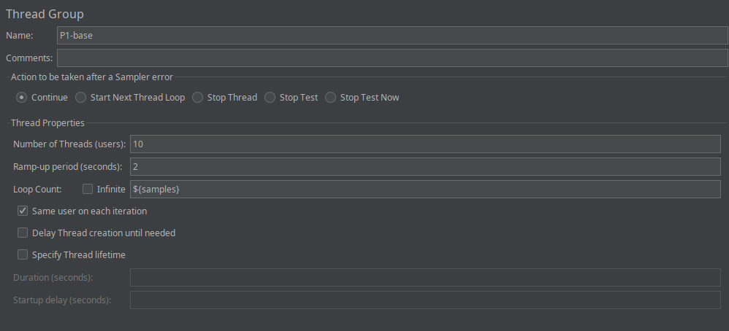

Los module controllers son en ambos casos así (tambien usan el test fragment de lógica común ya que deben hacer las peticiones POST y GET de censo y voto que están ahí):
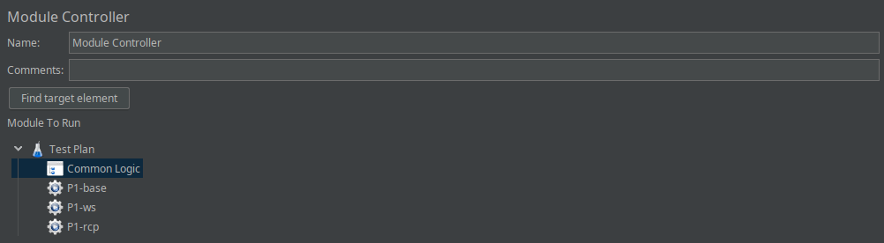

Pero en las variables definidas por el usuario de cada thread group, debemos poner el puerto 38000 (es donde estarán los clientes de las apps que usan API REST y RPC, en la VM3, estando ya el servidor donde toque, que será en otro ordenador), y el entrypoint (URL base) votoAppRPCClient para el proyecto RPC y votoAppWSClient para la API REST. Mantenemos como host localhost porque los tests se ejecutarán en el host que tiene en su VM3 el cliente:
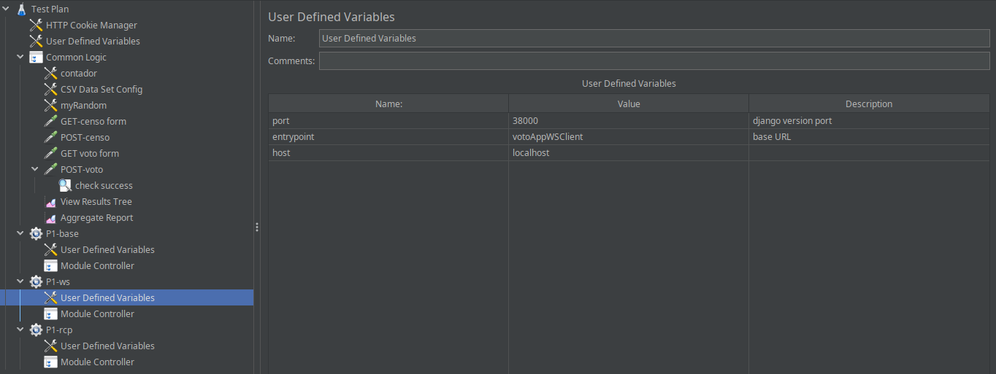
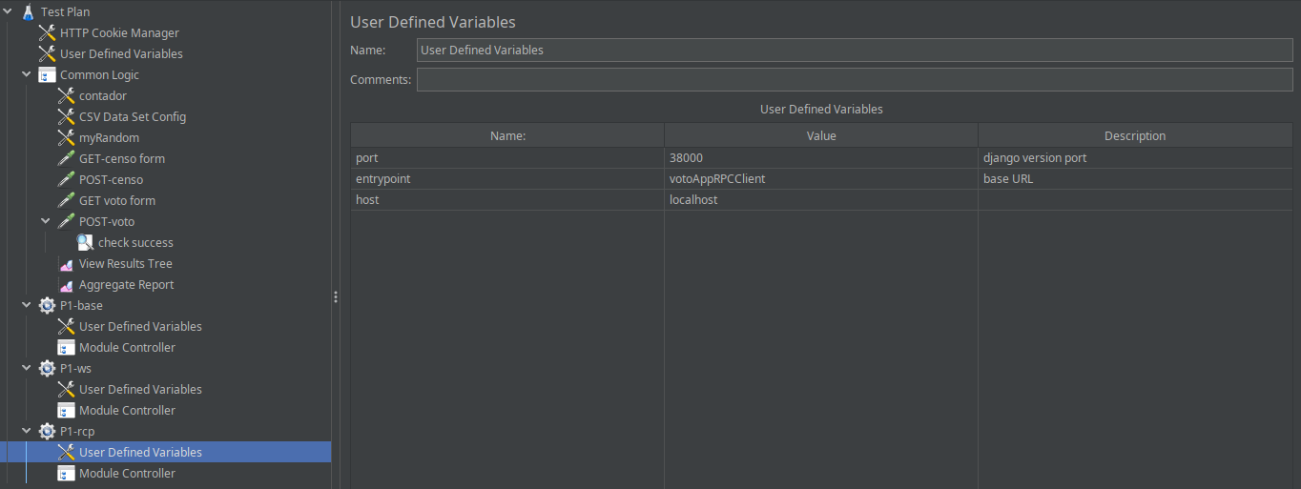

Cuestión número 1:
Enumera las diferencias entre el Thread Group que prueba el proyecto P1-base y el que prueba el proyecto P1-ws
Como se ha visto en el antrior ejercicio (ver explicación y capturas), ambos thread groups tienen el número de threads a 10 threads, el Ramp-Up Period a 2 segundos y el Loop Count al valor de la variable samples, pero en uno el nombre del thread group será P1-base y en el otro P1-ws. En cuanto al controlador del módulo, ambos usan el test fragment de lógica común ya que deben hacer las peticiones POST y GET de censo y voto que están ahí. En lo que cambian es principalmente en las variables definidas por el usuario, porque aunque ambos tienen como host localhost (ambos thread groups se ejecutarán desde el host que tiene en sus VM los clientes (en P1-base es lo mismo el cliente y el servidor)), P1-base tendrá el puerto a 28000 ya que el cliente y servidor (están unidos) estarán en la VM2 mientras que P1-ws lo tendrá a 38000 porque el cliente de la API REST estará en la VM3 (estando ya el servidor donde toque, que será en otro ordenador), además de que la variable entrypoint (URL base) serán también distintos (votoApp en P1-base y votoAppWSClient en P1-ws.

Ejercicio número 3:
Usando el Thread Group llamado P1-base si Ramp-Up = 1 sec y Number of Threads = 1000 se intentan crear 1000 solicitudes en 1 segundo. ¾En esta situación que ocurre en los ordenadores de los laboratorios? (a) JMeter no es capaz de obtener los recursos necesarios para crear 1000 peticiones en 1 segundo, (b) Aunque JMeter puede crear 1000 peticiones por segundo el throughput (esto, las peticiones atendidas por el servidor por segundo) será muy inferior aunque nalmente serán todas atendidas, (c) la capacidad del servidor se desborda y las peticiones se pierden o devuelven errores. A la vez que ejecutas las pruebas comprueba el uso de: memoria, disco, cpu y red en los distintos ordenadores (o maquinas virtuales) implicados en el cálculo. Para ello puedes usar la herramienta nmon (véase appendice A). Argumenta tu respuesta e incluye una descripción de los experimentos realizados para comprobar cual de las hipótesis es la correcta. Aporta capturas de pantalla para dar soporte a tu argumento
P

